Detekcija šarenice
Detekcija šarenice u implementiranom algoritmu oslanja se na rezultate dobivene detekcijom zjenice i na zasebni postupak predobrade slike čiji opis slijedi u nastavku.
Za detekciju šarenice korišten je postupak za koji je ključno detektirati rubove šarenice, te se predobrada slike upravo fokusira na to da se smanji mogući šum kod detekcije rubova i poveća kontrast na slici kako bi sami rubovi šarenice postali jasniji. Glavni izvori šuma kod detekcije granica šarenice mogu biti sama tekstura unutar šarenice i prisustvo trepavica koje dijelom zaklanjaju šarenicu. Karakteristika oba izvora šuma je da je riječ o vrlo tankim izduženim regijama slike, te se zbog toga za njihovo uklanjanje vrlo dobrim pokazao median filtar s velikom prozorom. Rezultati takvog filtriranja mogu se vidjeti na slici 1.
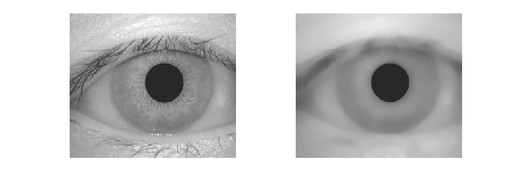Slika 1: Primjena median filtra na sliku oka
Nakon primjene median filtra za povećanje kontrasta u dijelu raspona intenziteta sivih razina na slici koristi se postupak ekvivalentan gamma korekciji prema formuli:

Takvom se operacijom i nakon toga skaliranjem na originalni raspon vrijednosti dobiva rezultat prikazan na slici 2, a glavna prednost slike dobivene gamma korekcijom je značajno bolji kontrast između šarenice i bjeloočnice.
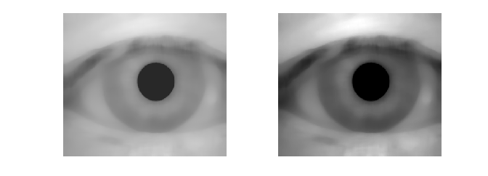Slika 2: Gamma korekcija s faktorom 1.8 na sliku dobivenu median filtriranjem
Sljedeći korak u detekciji šarenice je detekcija rubova na slici za što je korišten Cannyjev detektor rubova na slici dobivenoj postupkom obrade koji smo upravo opisali. Znanje iz domene primjene nam govori da se sigurno zjenica koju smo prethodno detektirali nalazi unutar šarenice i da su središta tih dviju kružnicu vrlo blizu jedno drugom, ali se nužno ne poklapaju u potpunosti. Unatoč tome pozicija zjenice je vrlo dobar početni rezultat za traženje šarenice. Sam postupak detekcije šarenice je vrlo jednostavan. Na slici dobivenoj Cannyjevim detektorom rubova traže se prvo lijevo i prvo desno sjecište horizontalne linije kroz središte zjenice sa detektiranim rubovima koji se nalaze na udaljenosti od središta zjenice barem 1.5 puta većoj od radiusa zjenice. Ovaj zadnji uvjet je dodan da bi se izbjegao pronalazak sjecišta sa rubovima koji mogu eventualno biti blizu unutarnjeg ruba šarenice ako median filtar nije uspio potpuno ukloniti teksturu unutar šarenice. Iz dobivenih sjecišta se računaju središte šarenice kao srednja vrijednost koordinata tih sjecišta i radius šarenice kao polovina udaljenosti tih sjecišta. Na slici 3 je prikazan rezultat detekcije šarenice gdje zelena kružnica predstavlja ranije detektiranu zjenicu, a crvena kružnica šarenicu.
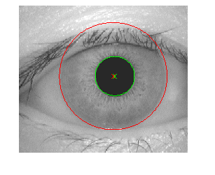Slika 3: Primjer detektirane šarenice
Zamjerka ovakvom načinu detekcije šarenice mogla bi biti već spomenuta činjenica da se središta zjenice i šarenice ne poklapaju, a ovaj algoritam podrazumijeva da se ta središta nalaze na istoj horizontalnoj liniji. Međutim na većini slika gornji i donji dio šarenice je djelomično zaklonjen kapkom oka, te je neupotrebljiv za pouzdanu identifikaciju na temelju šarenice, te se u postupku klasifikacije ne koristi, pa eventualna manja pogreška u procjeni vertikalne komponente položaja šarenice nije značajna za sam postupak identifikacije.

Odmatanje šarenice
Detektirana šarenica ima oblik prstena, koji nije uvijek jednake širina, a i pomak središta zjenice u odnosu na središte šarenice otežava korištenje šarenice u klasifikaciju u svom izvornom obliku. Zbog toga se kod identifikacije osoba na temelju šarenice u pravilu koristi postupak odmatanje šarenice (eng. Unwrapping) kako bi se šarenica pretvorila u oblik trake standardiziranih dimenzija koja se koristi kao ulaz u klasifikator. Za potrebe ovog rada korišten je postupak opisan u radu [ovdje ide referenca na onaj rad od 43 strane].
Cilj postupka je prikaz šarenice na način da se za opis šarenice umjesto koordinata standardnog koordinatnog sustava koriste polarne koordinate. Postupak počinje određivanjem brojem točaka koje će se koristiti za prikaz šarenice, tj. na koliko dijelova ćemo podijeliti šarenicu po kutu i po radiusu. U konkretnoj implementaciji podjela se vrši na 256 segmenata po kutu tako da je dθ=2π/256, a radijalno na ukupno 32 segmenta (N=32). Postupak pretvorbe šarenice u oblik trake računa za svaki sljedeći kutni segment veličine dθ četiri točke:

gdje Cp i Rp predstavljaju središte i radius zjenice, a Ci i Ri su središte i vanjski radius šarenice. Nakon toga se za svaki (k-ti) segment po radiusu računaju sljedeće točke:

Svaki dio šarenice omeđen točkama Pa, Pb, Pc, Pd u svakoj iteraciji služi za određivanje jednog piksela odmotane šarenice tako da se vrijednost tog piksela računa kao srednja vrijednost svih piksela u segmentu slike omeđenom sa te 4 točke. Grafički prikaz tog postupka prikazan je na primjeru na slici 4.
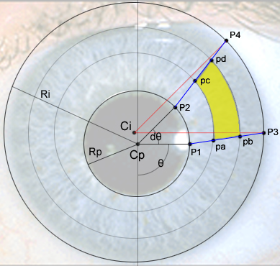Slika 4: Primjer algoritma odmotovanja šarenice
Rezultati takvog postupka za sve oblike i veličine šarenice daju traku istih dimenzija, što je puno lakše koristiti kasnije prilikom izrade klasifikatora. Druga velika prednost ovakvog rastezanja ili stezanja šarenice na istu veličinu je ta da je takvo ponašanje u skladu s prirodnim načinom funkcioniranja oka. Budući da zbog različitih uvjeta osvjetljenja zjenica može biti različite veličine, to uvjetuje i promjenu veličine šarenice, a prilikom promjene otvora zjenice šarenice se steže ili rasteže na način koji se može vrlo dobro aproksimirati linearnim rastezanjem, što se upravo i koristi prilikom uzorkovanja šarenice po radiusu. Također ovakav postupak je invarijantan i na samu veličinu slike tako da se u načelu mogu uspoređivati šarenice dobivene uređajima sa različitim rezolucijama snimanja.
Prije korištenja šarenice u postupku klasifikacije na već razmotanoj šarenici koristi se isti postupak povećavanja kontrasta gamma korekcijom koji je opisan u poglavlju o detekcije šarenice kako bi sama tekstura šarenice na kojoj se identifikacija osoba temelji bila bolje izražena na slici.
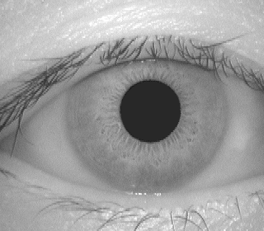
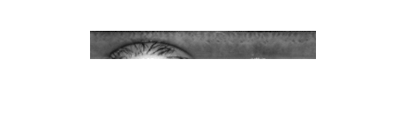Slika 5: Originalna slika, detektirana šarenica i njena odmotana šarenica

